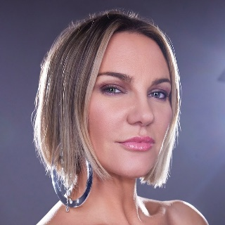
Kate Ryan
- chanteuse d’origine belge
- née le 22 juillet 1980 à Tessenderlo, ___ Belgique
- genre musical : Pop, Dance, Eurodance, Trance
- nb d’albums : 5
- chansons : _____________________________________

Exercice 1 : Écoutez la chanson et complétez les mots manquants.

Voyage Voyage

Au-dessus des vieux volcans
Glissent tes ailes sous le tapis du ______________¹
Voyage, voyage
Éternellement
De nuages en marécages
De vent d'______________² en pluie d'Équateur
Voyage, voyage
Vole dans les hauteurs
Au-dessus des capitales
Des idées fatales
Regardent l'océan
Voyage, voyage
Plus loin que la ______________³ et le jour
Voyage, dans l'espace inouï de l'amour
Voyage, voyage
Sur l'eau sacrée d'un fleuve indien
Voyage et jamais ne reviens
Sur le Gange ou l'Amazone
Chez les blacks, chez les sikhs, chez les jaunes
Voyage, voyage
Dans tout le royaume
Sur les dunes du Sahara
Des îles Fidji au Fujiyama
Voyage, voyage
Ne t'arrête pas
Au dessus-des barbelés
Des cœurs bombardés
Regardent l'océan
Voyage, voyage
Plus loin que la ______________³ et le jour

Voyage
Dans l'espace inouï de l'amour
Voyage, voyage
Voyage, voyage
Voyage, voyage
Plus loin que la ______________³ et le jour
Voyage
Dans l'espace inouï de l'amour
Voyage, voyage
Sur l'eau sacrée d'un fleuve indien
Voyage et jamais ne reviens

Exercice 2 : Associez le vocabulaire avec les images.

cœur (m) – fleuve (m) – pluie (f) – île (f) – capitale (f) – nuage (m) – volcan (m) – océan (m)

le cœur
 |  | 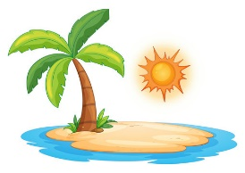 | 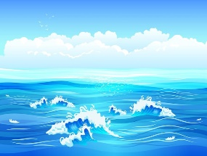
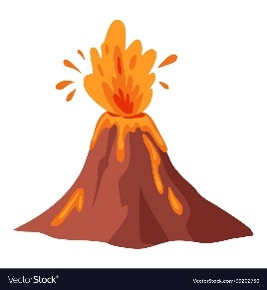 | 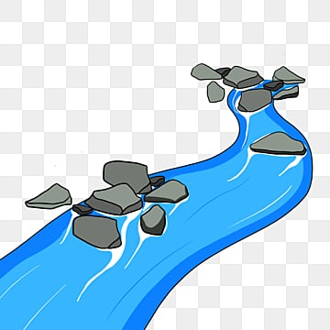 | 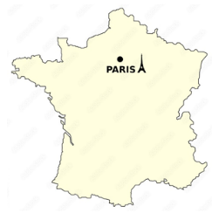 | 